
程序设计报告
（ 2017/2018 学年 第 1学期）

题 目：车友信息管理系统

专 业 通信工程
组长 学号姓名 B16010803李京浦
组员 学号姓名 B16010801许金梅
B16010802孙珂
指 导 教 师 许棣华
指 导 单 位 计算机软件教学中心
日 期 2017 年 9月 8 日
成员分工 | 组长（李京浦） | 定义结构体、按车友年龄从小到大排序、删除与新增车友信息、主函数、文件的打开，实验报告中完成功能框图、调试中的问题
成员分工 | 组员（许金梅） | 按照车型查找车友信息、按照发动机机型查找、按照车价查找车友信息，报告设计该负责的功能流程图，测试结果级数据分析，实践报告总结
成员分工 | 组员（孙珂） | 查找男性女性车友、按车型统计车友数、按品牌统计车友数，报告中负责该代码的功能流程图
评分细则 | 评分项 | 优秀 |  | 良好 | 中等 |  | 差
评分细则 | 遵守机房规章制度
评分细则 | 上机时的表现
评分细则 | 学习态度
评分细则 | 程序准备情况
评分细则 | 程序设计能力
评分细则 | 团队合作精神
评分细则 | 课题功能实现情况
评分细则 | 算法设计合理性
评分细则 | 用户界面设计
评分细则 | 报告书写认真程度
评分细则 | 内容详实程度
评分细则 | 文字表达熟练程度
评分细则 | 回答问题准确度
简短评语 | 教师签名：  年 月 日
评分等级 | B16010803李京浦 |  | B16010801许金梅 |  |  | B16010802孙珂
备注 | 评分等级共五种：优秀、良好、中等、及格、不及格
车友信息管理系统
- 课题内容和要求
标题：车友信息管理系统
车友信息管理系统是具有排序、查找、计算、显示等功能的一个系统。该系统主要面向的对象为汽车俱乐部，以简洁、实用为宗旨，编写必要的功能程序，以达到简单操作搜索无误及实用的效果。
该系统要求包含车友的信息库，即车友的会员名、昵称、性别、职业、驾龄、年龄、驾车信息，其驾车信息又含车辆的品牌、车款及颜色。需要实现的功能要求有：进入系统时的口令验证；建立车友信息库，按照年龄从小到大显示车友信息；实现车友会新加入会员信息和退会会员信息的更新；按照车款（以及机型、价格）查询车友信息；计算会员总数及某一辆品牌的车友总数；查询女性男性车友的信息。要求将该车友会的信息内容存为文件，要求界面友好，输入信息符合逻辑。
- 需求分析
车友信息管理系统的功能框架图如图1所示。
车友管理系统
排序
统计
查找
增添
删除
按性别
按车品牌
按车价
按发动机型号
按车款
图1 功能框架图
- 提供可操作的主菜单：输出个菜单，用于显示以从文件中加载的总车友信息，
若十个可选的功能选项。根据车友输入的选项来运行不同的功能，运行不同的函数。
- 输出所有车友信息：选择功能菜单，首先系统从文档中提取数据存到结构体数
组中，再对车友信息按年龄从小到大排序，再打印到屏幕上。
（3）新增车友的信息：若用户需要添加数据，提示用户需要添加的各种信息，并对输入的数据进行逻辑验证，添加完成后系统会自动保存在文本文档中。
（4）删除车友信息：通过查找再删除并实现文本信息的更新。
（5）按照车款查询车友：在查找系统先读取已保存文档的信息，在按照用户所提供的车款信息查找相对应的车友信息并输出。
（6）查询会友总数：根据已保存的文件文档信息，由系统界面的提示，输入所要查询功能的数字，便可查询到会友总数。
（7）查询某一品牌车友数：在查找系统先读取已保存文档的信息，在按照用户所提供的品牌信息查找相对应的车友信息并输出。
（8）查找女性（男性）车友信息：对数据进行遍历显示女性（男性）车友信息。
（9）查询某一车价（发动机类型）车友信息：在查找系统先读取已保存文档的信息，在按照用户所提供的车价（发动机类型）信息查找相对应的车友信息并输出。

三、概要设计
1 主要结构体
struct cheyou
{
char name[20];
//会员名
char nickname[20];
//会员昵称
char job[20];
//会员职业
char brand[20];
//车辆品牌
char type[20];
//车型
char colour[20];
//颜色
char price[20];
//车价
char modle[20];
//发动机型号
int sex;
//性别
int age;
//年龄
int driveage;
//驾龄
};
2 主要函数流程图
开始
输入口令
能否进入
打开文件
能否打开
进入系统界面
选择功能
结束
图2 主函数流程
查找函数：（1）利用车友输入的名称进行查找并将找到的客户信息输出，流程图如图所示。
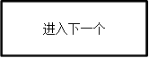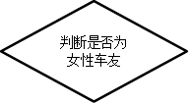
判断是否为女性
判断是否为女性
输出女性车友信息
是
否
否
是
输入“女性会员信息”
图3流程图
（2）按品牌查找车友
开始
判断是否存在品牌
输出男性车友信息
输出女性车友信息
判断是否为男性
结束
输入需要查询的品牌
符合条件车友数+1
进入下一个
是
否
是
否
图4流程图

（3）根据发动机机型查找车友
开始
判断是否存在该机型
输出男性车友信息
输出女性车友信息
判断是否为男性
结束
输入需要查询的发动机机型
符合条件车友数+1
进入下一个
是
否
是
否

图5流程图

四、源程序代码

#include<iostream>
#include<stdio.h>
#include<stdlib.h>
#include<string.h>
using namespace std;
//定义结构体车友
struct cheyou
{
char name[20];
//会员名
char nickname[20];
//会员昵称
char job[20];
//会员职业
char brand[20];
//车辆品牌
char type[20];
//车型
char colour[20];
//颜色
char price[20];
//车价
char modle[20];
//发动机型号
int sex;
//性别
int age;
//年龄
int driveage;
//驾龄
};

//交换数组中两个车友的位置
void change(int a,int b,struct cheyou *f)
//a,b表示需要交换的数据在数组中的位置
{
int p;
char q[20];
strcpy(q,f[a].name);
//利用strcpy函数复制
strcpy(f[a].name,f[b].name);
strcpy(f[b].name,q);

strcpy(q,f[a].nickname);
strcpy(f[a].nickname,f[b].nickname);
strcpy(f[b].nickname,q);

p=f[a].sex;
f[a].sex=f[b].sex;
f[b].sex=p;

strcpy(q,f[a].job);
strcpy(f[a].job,f[b].job);
strcpy(f[b].job,q);

p=f[a].age;
f[a].age=f[b].age;
f[b].age=p;

p=f[a].driveage;
f[a].driveage=f[b].driveage;
f[b].driveage=p;

strcpy(q,f[a].brand);
strcpy(f[a].brand,f[b].brand);
strcpy(f[b].brand,q);

strcpy(q,f[a].type);
strcpy(f[a].type,f[b].type);
strcpy(f[b].type,q);

strcpy(q,f[a].colour);
strcpy(f[a].colour,f[b].colour);
strcpy(f[b].colour,q);
}
//按年龄从小到大排序并输出
void PrintAll(struct cheyou *p,int l)
//结构体指针
{
int x,index,i;
for(x=0;x<l-1;x++)
{
index=x;
for(i=x+1;i<l;i++)
if (p[i].age<p[index].age)
index=i;
if (index!=x)
change(index,x,p);
//调用change函数交换数组中的两个成员
}
cout<<"会员名"<<"\t"<<"昵称"<<"\t"<<"性别"<<"\t"<<"职业"<<"\t"<<"年龄"<<"\t"<<"驾龄"<<"\t"<<"品牌"<<"\t"<<"车型"<<"\t"<<"颜色"<<"\t"<<"\t"<<"型号"<<"\t"<<"车价"<<"\t"<<endl;
for(x=0;x<l;x++)
{
cout<<p[x].name<<"\t";
cout<<p[x].nickname<<"\t";
if (p[x].sex==0)
cout<<"男"<<"\t";
else
cout<<"女"<<"\t";
cout<<p[x].job<<"\t";
cout<<p[x].age<<"\t";
cout<<p[x].driveage<<"\t";
cout<<p[x].brand<<"\t";
cout<<p[x].type<<"\t";
cout<<p[x].colour<<"\t";
cout<<p[x].modle<<"\t";
cout<<p[x].price<<"\t"<<endl;
}
}
//查询女性车友信息
void FindFemale(struct cheyou *cy,int l)
{
int x=0;//x是指针下标
cout<<"女性会员信息"<<endl;
cout<<"会员名"<<"\t"<<"昵称"<<"\t"<<"职业"<<"\t"<<"年龄"<<"\t"<<"驾龄"<<"\t"<<"品牌"<<"\t"<<"车型"<<"\t"<<"颜色"<<"\t"<<"型号"<<"\t"<<"车价"<<"\t"<<endl;
while (x<l)
{
if (cy[x].sex==1)
//循环体查找女性
{
cout<<cy[x].name<<"\t";
cout<<cy[x].nickname<<"\t";
cout<<cy[x].job<<"\t";
cout<<cy[x].age<<"\t";
cout<<cy[x].driveage<<"\t";
cout<<cy[x].brand<<"\t";
cout<<cy[x].type<<"\t";
cout<<cy[x].colour<<"\t";
cout<<cy[x].modle<<"\t";
cout<<cy[x].price<<"\t"<<endl;
}
x++;//指针下标移动，查询下一个
}
}
//查询男性车友信息
void FindMale(struct cheyou *cy,int l)
{
int y=0;
cout<<"男性会员信息"<<endl;
cout<<"会员名"<<"\t"<<"昵称"<<"\t"<<"职业"<<"\t"<<"年龄"<<"\t"<<"驾龄"<<"\t"<<"品牌"<<"\t"<<"车型"<<"\t"<<"颜色"<<"\t"<<"\t"<<"型号"<<"\t"<<"车价"<<"\t"<<endl;
while (y<l)
{
if (cy[y].sex==0)
{
cout<<cy[y].name<<"\t";
cout<<cy[y].nickname<<"\t";
cout<<cy[y].job<<"\t";
cout<<cy[y].age<<"\t";
cout<<cy[y].driveage<<"\t";
cout<<cy[y].brand<<"\t";
cout<<cy[y].type<<"\t";
cout<<cy[y].colour<<"\t";
cout<<cy[y].modle<<"\t";
cout<<cy[y].price<<"\t"<<endl;
}
y++;
}
}
//按照车型查找
void FindByType(struct cheyou *p,int l)
{
char t[20];//定义数组，车型
int x=0,a=0;
cout<<"请输入所要查询的车型："<<endl;
cin>>t;
for(x=0;x<l;x++)
if (strcmp(p[x].type,t)==0)
a++;
if (a!=0)
{
cout<<"符合条件的车友有："<<endl;
cout<<"会员名"<<"\t"<<"昵称"<<"\t"<<"性别"<<"\t"<<"职业"<<"\t"<<"年龄"<<"\t"<<"驾龄"<<"\t"<<"品牌"<<"\t"<<"车型"<<"\t"<<"颜色"<<"\t"<<"\t"<<"型号"<<"\t"<<"车价"<<"\t"<<endl;
for(x=0;x<l-1;x++)
{
if (strcmp(p[x].type,t)==0)
{
cout<<p[x].name<<"\t";
cout<<p[x].nickname<<"\t";
if (p[x].sex==0)
cout<<"男"<<"\t";
else
cout<<"女"<<"\t";
cout<<p[x].job<<"\t";
cout<<p[x].age<<"\t";
cout<<p[x].driveage<<"\t";
cout<<p[x].brand<<"\t";
cout<<p[x].type<<"\t";
cout<<p[x].name<<"\t";
cout<<p[x].modle<<"\t";
cout<<p[x].price<<"\t"<<endl;
}
}
}
else
cout<<"没有符合条件的车友"<<endl;
}
//按照发动机型号查找
void FindByModle(struct cheyou *p,int l)
{
char t[20];
int x=0,a=0;
cout<<"请输入所要查询的型号："<<endl;
cin>>t;
for(x=0;x<l;x++)
if (strcmp(p[x].modle,t)==0)
a++;
if (a!=0)
{
cout<<"符合条件的车友有："<<endl;
cout<<"会员名"<<"\t"<<"昵称"<<"\t"<<"性别"<<"\t"<<"职业"<<"\t"<<"年龄"<<"\t"<<"驾龄"<<"\t"<<"品牌"<<"\t"<<"车型"<<"\t"<<"颜色"<<"\t"<<"型号"<<"\t"<<"车价"<<"\t"<<endl;
for(x=0;x<l-1;x++)
{
if (strcmp(p[x].modle,t)==0)
//比较
{
cout<<p[x].name<<"\t";
cout<<p[x].nickname<<"\t";
if (p[x].sex==0)
cout<<"男"<<"\t";
else
cout<<"女"<<"\t";
cout<<p[x].job<<"\t";
cout<<p[x].age<<"\t";
cout<<p[x].driveage<<"\t";
cout<<p[x].brand<<"\t";
cout<<p[x].type<<"\t";
cout<<p[x].name<<"\t";
cout<<p[x].modle<<"\t";
cout<<p[x].price<<"\t"<<endl;

}
}
}
else
cout<<"没有符合条件的车友"<<endl;
}
//按照车价查找
void FindByPrice(struct cheyou *p,int l)
{
char t[20];
int x=0,a=0;
cout<<"请输入所要查询的车价："<<endl;
cin>>t;
for(x=0;x<l;x++)
if (strcmp(p[x].price,t)==0)
a++;
if (a!=0)
{
cout<<"符合条件的车友有："<<endl;
cout<<"会员名"<<"\t"<<"昵称"<<"\t"<<"性别"<<"\t"<<"职业"<<"\t"<<"年龄"<<"\t"<<"驾龄"<<"\t"<<"品牌"<<"\t"<<"车型"<<"\t"<<"颜色"<<"\t"<<"型号"<<"\t"<<"车价"<<"\t"<<endl;
for(x=0;x<l-1;x++)
{
if (strcmp(p[x].price,t)==0)
{
cout<<p[x].name<<"\t";
cout<<p[x].nickname<<"\t";
if (p[x].sex==0)
cout<<"男"<<"\t";
else
cout<<"女"<<"\t";
cout<<p[x].job<<"\t";
cout<<p[x].age<<"\t";
cout<<p[x].driveage<<"\t";
cout<<p[x].brand<<"\t";
cout<<p[x].type<<"\t";
cout<<p[x].name<<"\t";
cout<<p[x].modle<<"\t";
cout<<p[x].price<<"\t"<<endl;

}
}
}
else
cout<<"没有符合条件的车友"<<endl;
}
//按品牌计算车友数
void CountByBrand(struct cheyou *p,int l)
{
int x=0,m=0;
//m表示符合条

件的车友数
char t[20];
cout<<"请输入需要查询的品牌"<<endl;
cin>>t;
while (x<l)
{
if (strcmp(p[x].brand,t)==0)
{
m++;
cout<<p[x].name<<"\t";
cout<<p[x].nickname<<"\t";
if (p[x].sex==0)
cout<<"男"<<"\t";
else
cout<<"女"<<"\t";
cout<<p[x].job<<"\t";
cout<<p[x].age<<"\t";
cout<<p[x].driveage<<"\t";
cout<<p[x].brand<<"\t";
cout<<p[x].type<<"\t";
cout<<p[x].name<<"\t";
cout<<p[x].modle<<"\t";
cout<<p[x].price<<"\t"<<endl;
}
x++;
}
cout<<"符合条件的车友有"<<m<<"个"<<endl;
}
//按车型计算车友数
void CountByType(struct cheyou *p,int l)
{
int x=0,m=0;
//m表示符合条件的车友数
char t[20];
cout<<"请输入需要查询的车型"<<endl;
cin>>t;
while (x<l)
{
if (strcmp(p[x].type,t)==0)
{
m++;
cout<<p[x].name<<"\t";
cout<<p[x].nickname<<"\t";
if (p[x].sex==0)
cout<<"男"<<"\t";
else
cout<<"女"<<"\t";
cout<<p[x].job<<"\t";
cout<<p[x].age<<"\t";
cout<<p[x].driveage<<"\t";
cout<<p[x].brand<<"\t";
cout<<p[x].type<<"\t";
cout<<p[x].name<<"\t"<<endl;}
x++;
}
cout<<"符合条件的车友有"<<m<<"个"<<endl;
}
//删除车友信息
void Delete(struct cheyou *p,int &l)
{
char t[20];
int x=0,i,a=0;
FILE *fp2;
cout<<"请输入需要退会的会员姓名"<<endl;
cin>>t;
while (x<l)
if (strcmp(p[x].name,t)==0)
{
i=x;
a=1;
break;
}
else
x++;
if (a==1)
{
if (i!=l-1)
while(i<l)
//将要删除的成员移至数组尾
{
strcpy(p[i].name,p[i+1].name);
strcpy(p[i].nickname,p[i+1].nickname);
p[i].sex=p[i+1].sex;
strcpy(p[i].job,p[i+1].job);
p[i].age=p[i+1].age;
p[i].driveage=p[i+1].driveage;
strcpy(p[i].brand,p[i+1].brand);
strcpy(p[i].type,p[i+1].type);
strcpy(p[i].colour,p[i+1].colour);
i++;
};
l--;
fp2=fopen("cheyou.dat","wb");
if (!fp2)
{
cout<<"文件打开失败"<<endl;
exit(1);
}
else
for(i=0;i<l-1;i++)
//将数组除去最后一位重新写入文件
fprintf(fp2,"%s %s %d %s %d %d %s %s %s %s %s\n",p[i].name,p[i].nickname,p[i].sex,p[i].job,p[i].age,p[i].driveage,p[i].brand,p[i].type,p[i].colour,p[i].price,p[i].modle);
fclose(fp2);
cout<<"会员已删除"<<endl;
}
else
cout<<"不存在该会员"<<endl;
}
//添加新车友信息
void Add(struct cheyou *a,int &l)
{
FILE *fp;
fp=fopen("cheyou.dat","ab+");
if (!fp)
{
cout<<"文件打开失败"<<endl;
exit(1);
}
cout<<"请输入新添加车友的信息"<<endl;
cout<<"请输入会员名"<<endl;
cin>>a[l].name;
cout<<"请输入会员昵称"<<endl;
cin>>a[l].nickname;
cout<<"请输入会员性别（0为男 1为女）"<<endl;
cin>>a[l].sex;
while ((a[l].sex!=1)&&(a[l].sex!=0))
{
cout<<"输入性别不合法，请重新输入："<<endl;
cin>>a[l].sex;
}
cout<<"请输入会员职业"<<endl;
cin>>a[l].job;
cout<<"请输入会员年龄"<<endl;
cin>>a[l].age;
while (a[l].age<=18)
{
cout<<"年龄不合法,请重新输入年龄"<<endl;
cin>>a[l].age;
}
cout<<"请输入会员驾龄"<<endl;
cin>>a[l].driveage;
while ((a[l].age-a[l].driveage)<18)
{
cout<<"驾龄不合法，请重新输入驾龄"<<endl;
cin>>a[l].driveage;
}
cout<<"请输入车辆品牌"<<endl;
cin>>a[l].brand;
cout<<"请输入车型"<<endl;
cin>>a[l].type;
cout<<"请输入车辆颜色"<<endl;
cin>>a[l].colour;
cout<<"请输入发动机型号"<<endl;
cin>>a[l].modle;
cout<<"请输入车价"<<endl;
cin>>a[l].price;
fprintf(fp,"%s %s %d %s %d %d %s %s %s %s %s %s\n",a[l].name,a[l].nickname,a[l].sex,a[l].job,a[l].age,a[l].driveage,a[l].brand,a[l].type,a[l].colour,a[l].modle,a[l].price);//将添加的新车友信息写入文件尾
fclose(fp);
cout<<"新车友信息添加完毕"<<endl;
}
void main()
{
system("color F0");
//改变背景色为亮白色，前景色为黑色
int l,x;
struct cheyou cy[100];
char s[2],password[5];
cout<<"请输入口令："<<endl;
//口令验证
cin>>password;
while (strcmp(password,"123")!=0)
{
cout<<"密码错误，请重新输入密码："<<endl;
cin>>password;
}
system("cls");
//清理屏幕
do
{
l=0;
FILE *fp1;
fp1=fopen("D:\\cheyou.txt","rb");
if (!fp1)
{
cout<<"文件打开失败"<<endl;
exit(1);
}
else
{
fscanf(fp1,"%s%s%d%s%d%d%s%s%s%s%s",&cy[l].name,&cy[l].nickname,&cy[l].sex,&cy[l].job,&cy[l].age,&cy[l].driveage,&cy[l].brand,&cy[l].type,&cy[l].colour,&cy[l].modle,&cy[l].price);//将文件中数据读入结构体数组中
while(!feof(fp1))
{
l++;
//累加求会员数
fscanf(fp1,"%s%s%d%s%d%d%s%s%s%s%s",&cy[l].name,&cy[l].nickname,&cy[l].sex,&cy[l].job,&cy[l].age,&cy[l].driveage,&cy[l].brand,&cy[l].type,&cy[l].colour,&cy[l].modle,&cy[l].price);
}
l++;
}
fclose(fp1);
cout<<"==欢迎进入车友管理系统=="<<endl;
cout<<"请选择："<<endl<<"1.输出所有车友信息"<<endl<<"2.增加车友信息"<<endl<<"3.删除车友信息"<<endl;
cout<<"4.按照车款查询车友"<<endl<<"5.查询会员总数"<<endl<<"6.查询某一品牌车友数"<<endl<<"7.查找女性车友信息"<<endl<<"8.查找男性车友信息"<<endl<<"9.查询某一车价车友"<<endl<<"10.查询某一发动机型号车友"<<endl;
cin>>x;
switch(x)//用switch-case语句进入各个子函数进行操作
{
case 1:
system("cls");
PrintAll(cy,l-1);
break;
case 2:
system("cls");
Add(cy,l);
break;
case 3:
system("cls");
Delete(cy,l);
break;
case 4:
system("cls");
FindByType(cy,l);
break;
case 5:
system("cls");
cout<<"共有会员"<<l-1<<"个"<<endl;
//已经在读出文件中数据时计算过会员数，故不必再写一个函数统计会员数
break;
case 6:
system("cls");
CountByBrand(cy,l);
break;
case 7:
system("cls");
FindFemale(cy,l);
break;
case 8:
system("cls");
FindMale(cy,l);
break;
case 9:
system("cls");
FindByPrice(cy,l);
break;
case 10:
system("cls");
FindByModle(cy,l);
break;
}
cout<<"是否继续进行操作？是Y/否N"<<endl;
cin>>s;
system("cls");
}
while (strcmp(s,"Y")==0);
cout<<"感谢使用本系统，您已退出！"<<endl;
//当退出后给出退提示
}

五、测试数据及其结果分析
一、运行后，输入口令进入系统：
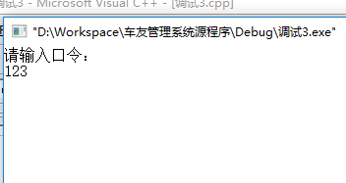
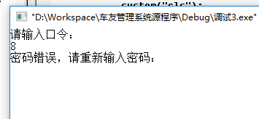
图5测试结果
按照程序设定的值输入口令，口令正确则进入图7界面；口令错误，则系统提示口令有误，重新输入。
二、进入系统界面：
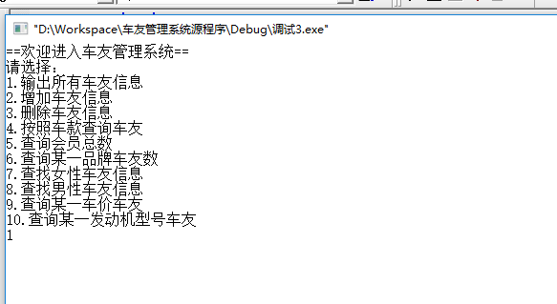
图6测试结果
三、请选择所要操作的功能：
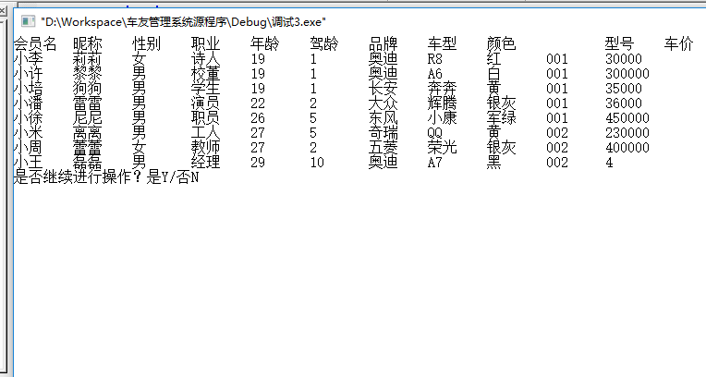
1.输出所有车友的信息：

图7测试结果
由系统读入已保存的文本，选择功能1，按照年龄从小到大的排序打印所有的车友信息到屏幕上。
2.增加车友信息；
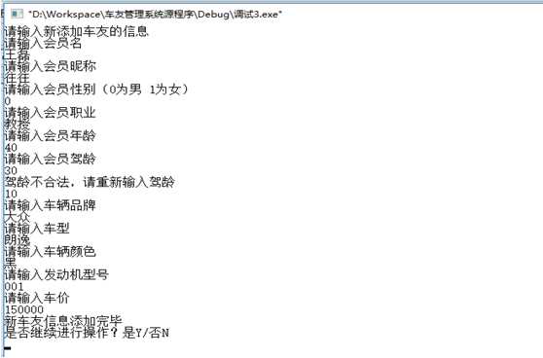
图8测试结果
按照提示输入车友信息，系统对输入的信息进行逻辑校验，如上图中输入性别应为0或1，否则提示输入错误，请重新输入。
3.删除车友信息：
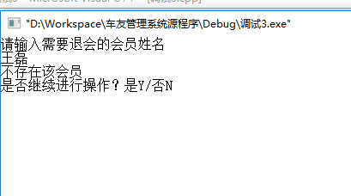
图9测试结果
输入要删除的会员名，查找该会员的信息，若不存在，系统会自动提示；若存在，系统提示是否删除，确保数据的安全性。
4.按照车款查询车友：
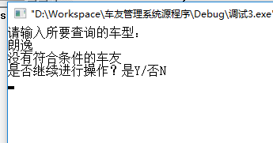
图10测试结果
输入查询条件车款的信息。若查找到显示车友信息；若查找不到，提示要查找的数据不存在，如上图所示，符合程序的要求。
5.查询会友总数：
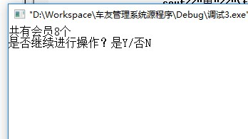
图11测试结果
会友总数为八个。
6.查询某一品牌车友数：
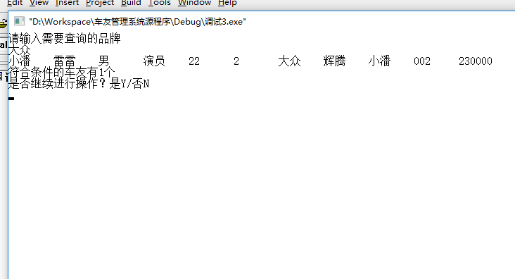
图12测试结果
车友总数共八人，系统共有一位拥有大众品牌的车友，如上图所示，输入数据正
确。
7.查找女性车友信息：
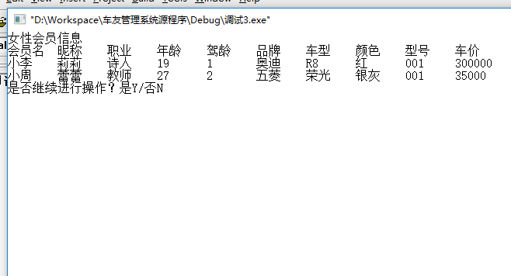
图13测试结果
系统共有八位会友，女性会友两名，输出结果如上图所示，输出正确。
8.查找男性车友信息：
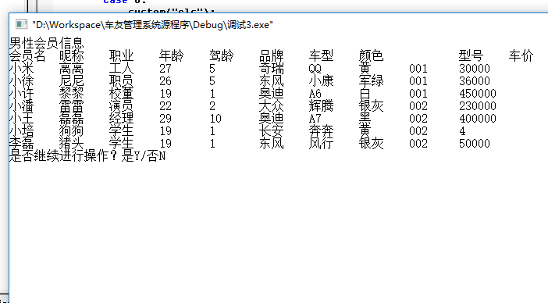
图15测试结果
系统共有八位会友，男性会友六名，输出结果如上图所示，输出正确。
9.查询某一价格车友：
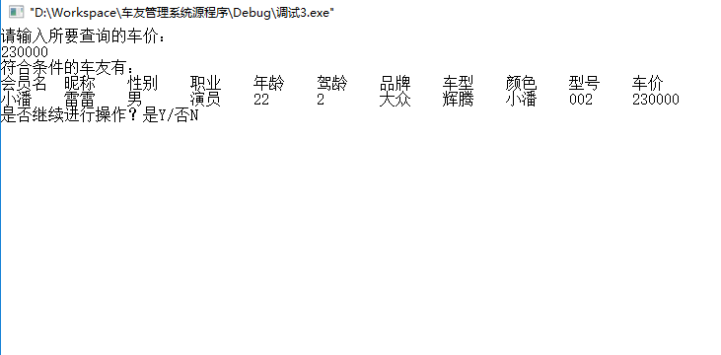
图16测试结果
输入查询条件价格的信息。若查找到显示车友信息；若查找不到，提示要查找据
不存在，如上图所示，符合程序的要求。

10.查询某一发动机型号车友：
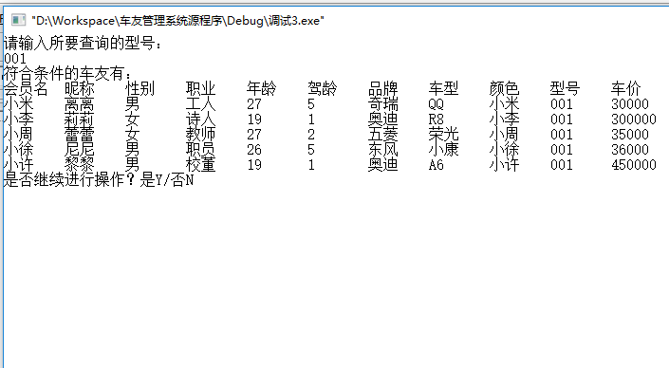
图17测试结果
输入查询条件发动机型号的信息。若查找到显示车友信息；若查找不到，提示要查找的数据不存在，如上图所示，符合程序的要求。
11.退出系统：
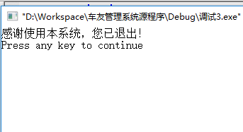
图18测试结果
完成操作，退出系统。
结果分析如下：
（1）在输入口令进入系统时，需要输入程序设定的“123”数字才能进入系统。若口令输入其他数据或者文字，将不能进入系统，需输入正确数据才能进行下一步操作。
（2）在需要输入所须查找的名称处如输入名称不在系统中，系统显示所查找的不在文件中，并会询问是否继续操作或退出系统。
（3）系统的每个板块对应每个功能，在衔接中分隔。

六、调试过程中的问题
（1）操作运行时打开文件失败的问题：在VC++6.0环境调试编码，忘记在同一个文件夹中建立车友信息相应的txt.文件，导致文件无法打开。所以需要在之前就建立相应的txt.文件。
（2）文件添加出现错误的问题。录入车友信息时缺少车价、发动机型号，导致打印所有车友信息时无法对应，产生乱码。
（3）忘记添加取址符号，导致程序无法运行的问题
（4）在使用switch语句时，缺少break语句,无法运行对与之匹配的程序，直接自动进入下一个case继续执行的问题。
（5）在新增会员的功能中，没有添加判断年龄是否合法、性别是否合法、驾龄是否合法的循环体，导致没有相应的判断功能。
（6）在程序中定义指针时，没有初始化。

七、课程设计总结

这次的程序设计是一次真正锻炼自己能力的挑战，体验编写一个大程序的艰辛，考验我们团队的合作能力。在这个过程中，我们发现了许多自身存在的问题，同时也进步不少。经过一周的努力，在老师的帮助下我们完成了车友信息管理信息系统的程序设计应用系统。

初拿这个程序设计的题目跟要求的时候，我们的头脑几乎是一片空白。查询、排序、增添、文件打开等这些基本功能在我们看来难度是如此之大，心情曾一片沉重，不知如何入手，一脸茫然。重新翻出C语言课本，重点去重新理解查询、排序、增添、文件打开、指针等方面的内容，弄懂每一个结构体所要表达的过程与结果，学习如何保证程序的连续性。去图书馆找相关书籍查询编程的一些思路，如循环、调用等方面。程序设计第一第二天主要就是设计程序的思路、流程、人员分工，第三第四天就在编写程序，最后一天调试并完善程序，同时完成程序设计报告。

准备这个程序的过程里，在文件打开这个子程序中，多次运行失败，其原因在于我们忘记在同一个文件夹中建立相应车友信息的txt.文件，还有一些细节性的问题，如取址符号的缺失，break语句的缺失。这说明，我们的细致性做得不够。还有一些技巧性的东西不够成熟。一点点的经验告诉我们，编写一个程序必须具备相关知识，且在编写过程中需要不断不怕麻烦地去查找资料，以弥补自身的不足。熟悉每一个结构体的结构功能，完整地编写出所需要的程序。

在平时学习过程中，如果对指针、结构数组和文件的了解没有那么深入，那么在设计该程序中就会出现瓶颈，需要花费大量的时间去调试与完善，在一定程度上很影响整个程序的进度。这需要我们在平时就需要积累知识，熟悉操作，才能在编写复杂的程序得心应手。另外，团队合作讲究的是协助性，互帮互助，合理地安排任务与进程，在程序设计中方可顺顺利利。

以后我们要注重知识的积累，注意理论与实践的相结合，做到学以致用，学践合一。

